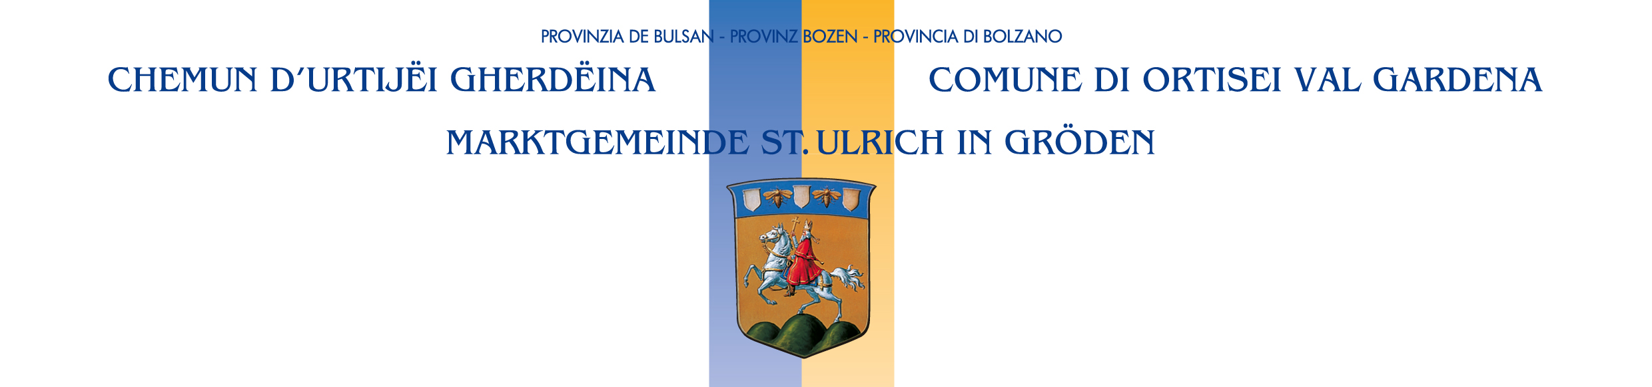

Stempelmarke
16,00 Euro
(ausgenommen
bei Befreiung)

Gemeinde St. Ulrich
Romstraße Nr. 2
39046 ST. ULRICH

BEITRAGSGESUCH JAHR 2024

Abgabetermin: 31.01.2024

DER/DIE GESETZLICHE VERTRETER/IN
Vor- und Nachname | Straße und Hausnummer
PLZ und Gemeinde | Steuernummer
Telefon / Mobiltelefon | E-Mail

VEREIN
Bezeichnung des Vereins
Straße und Hausnummer (Sitz der Organisation) |  | PLZ und Gemeinde (Sitz der Organisation)
Mehrwertsteuernummer | Steuernummer | E-Mail / PEC-E-Mail

KONTAKTPERSON
Vor- und Nachname | E-Mail | Telefon / Mobiltelefon

TÄTIGKEITSBEREICH DES VEREINS (nur einen Bereich angeben)
Kultur und Weiterbildung | Senioren | Zivilschutz
Sport | Familie | Klima- und Umweltschutz
Freizeit | Integration | Fremdenverkehr
Jugend | Gesundheit und Menschen mit Beeinträchtigung | Sonstiges (Bereich angeben):

MITGLIEDER
Anzahl der Mitglieder des Vereins:
davon in St.Ulrich ansässig:
davon jünger als 18 Jahre:

Bankverbindung zur Überweisung des gewährten Beitrages bei positiver Behandlung dieses Ansuchens:
Bankinstitut:
IBAN-Nummer:
Der/Die Antragsteller/in erklärt unter der eigenen, persönlichen Verantwortung (das Zutreffende bitte ankreuzen):
A
dass der Gemeindebeitrag, um den angesucht wird, ausschließlich zur Abdeckung von Defiziten, die aus dem Ankauf von Produktionsgütern oder aus nichtkommerzieller Tätigkeit entstanden sind, und keinesfalls zur Finanzierung einer allfälligen, auch nur gelegentlichen, Handelstätigkeit verwendet wird und dieser somit nicht dem Vorsteuerabzug im Sinne des Art. 28 des D.P.R. vom 29. September 1973, Nr. 600 unterliegt;
oder
dass der Gemeindebeitrag, um den angesucht wird, zur Finanzierung einer allfälligen, auch nur gelegentlichen, Handelstätigkeit verwendet wird und dieser somit dem Vorsteuerabzug im Sinne des Art. 28 des D.P.R. vom 29. September 1973, Nr. 600 unterliegt;
B
dass die Mehrwertsteuer nicht absetzbar ist, da es sich um Tätigkeiten handelt, die vom Art. 4 und 5 des D.P.R. 26.10.1972, Nr. 633 nicht vorgesehen sind (unternehmerische Tätigkeiten und künstlerische und freiberufliche Tätigkeiten);
dass die Mehrwertsteuer absetzbar ist, da es sich um Tätigkeiten handelt, die vom Art. 4 und 5 des D.P.R. 26.10.72, Nr. 633 vorgesehen sind (unternehmerische Tätigkeiten und künstlerische und freiberufliche Tätigkeiten).
C
dass der Verein im Landesverzeichnis der ehrenamtlich tätigen Organisationen, im Sinne des Art. 5 des L.G. 01.07.1993, Nr. 11, wie folgt eingetragen ist:
Sektion:
gesundheitliche und soziale Betreuung;  Kultur, Erziehung und Bildung; | Sport, Erholung und Freizeit;  Zivilschutz, Umwelt- und Landschaftsschutz
Eintragungsdatum: _______________________________ Eintragungsnr.: __________________________
EU-DATENSCHUTZVERORDNUNG 679/2016
Gemäß und für die Zwecke der Artikel 12, 13 und 14 der EU-Verordnung 679/2016 finden Sie die Informationen zum Schutz personenbezogener Daten unter folgendem Link: https://www.gemeinde.stulrich.bz.it/de/Verwaltung/Web/Datenschutz oder sie können in den Räumlichkeiten des Rathauses konsultiert werden.
ERKLÄRUNGEN
• Der/Die Antragsteller/in erklärt, dass die vorhergehenden Angaben der Wahrheit entsprechen.
• Der/Die Antragsteller/in erklärt, in Kenntnis der von Artikel 76 des D.P.R. Nr. 445/2000 u.n.Ä. vorgesehenen strafrechtlichen Sanktionen bei Abgabe von unwahren Erklärungen bzw. bei Erstellung oder Gebrauch von gefälschten Urkunde, zu sein.
VERPFLICHTEND BEIZULEGENDE DOKUMENTE
• Bericht über die im Vorjahr durchgeführte Tätigkeit
• Rechnungsbericht 2023
• Programm für die im Bezugsjahr geplante Tätigkeit
• Kostenvoranschlag und Finanzierungsplan 2024
• Statut und Gründungsakt (wenn nicht schon hinterlegt)

Datum | Unterschrift (gesetzliche/r Vertreter/in)

